BAB III ANALISA DAN PERANCANGAN

Analisa
Sebelum merancang aplikasi baru, perlu menganalisis sistem yang berjalan sebelumnya dan membandingkan kinerja sistem lama dengan sistem baru yang diusulkan.

Identifikasi Masalah
Pada tahap identifikasi masalah ini penulis melakukan observasi secara langsung, metode diskusi, dan wawancara.Kemudian penulis menggambarkan bahwa kegiatan yang dilakukan pelanggan dan kasir saat ini yaitu : pelanggan datang ke lokasi secara langsung kemudian memesan lewat kasir, dan pihak kasir memberikan daftar menu serta mengecek ketersediaan stock, setelah pelangan memilih menu maka akan lanjut ke proses transaksi pelangan akan diberikan nota dan pelanggan menunggu sampai pesanan diberikan.
Untuk lebih jelasnya dapat dilihat pada flowchart dokumen yang menjelaskan sistem yang sedang berjalan.
IOFC Pemesanan
Tabel 3.1 IOFC Pemesanan
customer | kasir | Koki

 | Gambar 3.1 IOFC pemesanan | 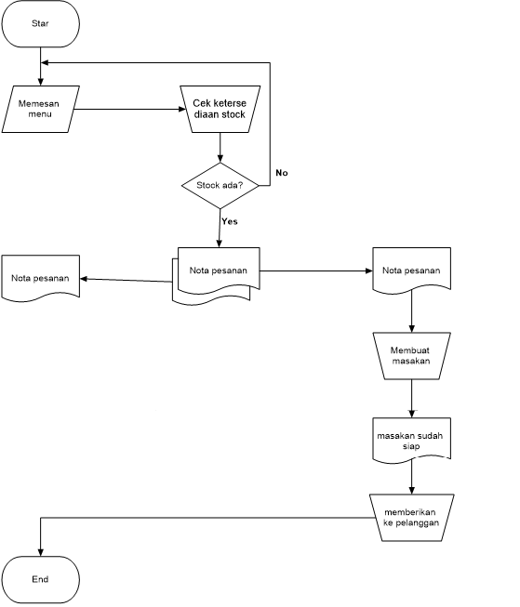

Tabel sebab akibat
Tabel 3.2 Sebab akibat
Permasalahan | akibat | Tujuan perbaikan
Kesalahan pegawai dalam menghitung stock karna masih manual | - Pesanan pelangan tidak dapat dipenuhi  - Selalu mendata stock | -Agar mudah dalam mengecek stock
Kesalahan dalam melakukan pencatatan dan perekapa data | - Adanya ketidak sesuaian antara jumlah pendapatan | - Mempermudah mendata penghasilan
Sistem trasaksi pemesanan masih salah perhitungan | - Harus melakukan pengulangan  - Dapat komplin dari pelanggan | -Agar lebih efisien dalam melayani

Pemecahan Masalah
Berdasarkan analisis sistem dan permasalahan-permaslahan yang terjadi, maka penulis ingin merancang sebuah Sistem Sistem Informasi Pengelolaan Kasir Pada Cafe Victorius Berbasis Web Guna Mempermudah Pelaporan Penjualan dengan memberikan solusi pemecahan masalah, antara lain :
- Sistem yang dirancang dapat melakukan pengolahan data transaksi dan melakukan pengolahan data pemesanan, sehingga meminimalisir terjadinya kesalahan.
- Sistem ini juga dapat melakukan rekapan data sebagai laporan, sehingga mempermudah pihak cafe.

Perancangan
Dalam perancangan sistem ini menggunakan UML untuk menggambarkan sistem. Sistem ini dibuat untuk mempermudah cafe dalam melayani pelanggan dan mempermudah kasir dalam berkerja.Kasir dapat melakukan transaksi dengan mudah seperti melakukan pemesanan, konfirmasi pembayaran dan mencetak invoice.
- Use case
Berikut ini adalah use case yang dibuat berdasarkan fungsional yang mewakili pemecahan masalah. Use case diagram keseluruhan sistem memiliki 4 aktor yaitu admin, kasir dan pemilik. Setiap aktor memiliki use case yang berbeda. Dan setiap use case mewakili langkah-langkah dari setiap aktor sehingga gambaran sistem lebih jelas dan memudahkan dalam merancang sistem informasi.
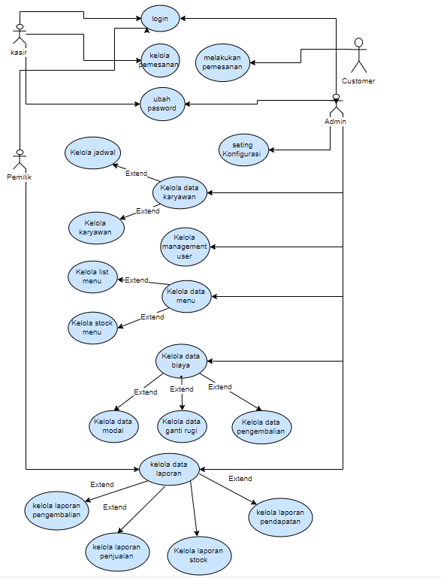
Gambar 3.2 use case

Activity diagram
Activity diagram adalah gambaran proses alur logika dari suatu program. Berikut gambaran activity dalam merancang sistem informasi Pengelolaan Kasir Pada Cafe Victorius Berbasis Web Guna Mempermudah Pelaporan Penjualan, yaitu;
- Activity Diagram Login
Activity ini menggambarkan aktivitas users ebelum masuk sistem untuk mengecek apakah akun user sudah terdafar atau belum pada sistem bila data sesuai maka akah dialihkan ke halaman selanjutnya sesuai tingkatan user.
User | Sistem
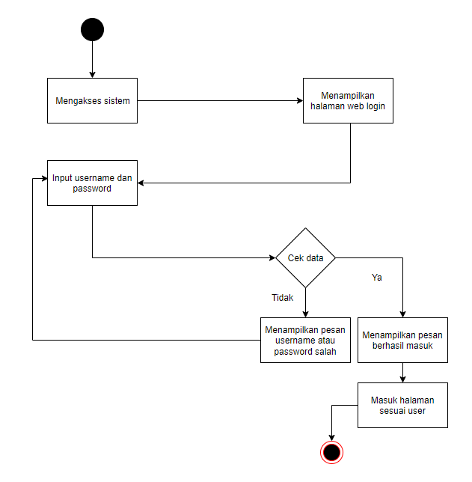
Gambar 3.3 Activity Diagram Login

- Activity Diagram pemesasan Kasir
Activity diagram ini menggambarkan activitas kasir dalam membuat pesanan.Setelah melakukan pemesanan pelangan bisa membatalkan pesanan atau membayar pesanan.
Gambar 3.4 Activity Diagram Pemesanan Kasir

Kasir | Sistem
 | 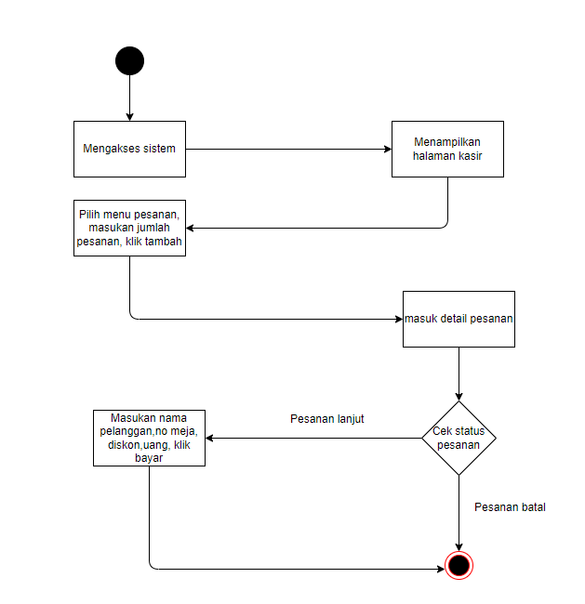
Gambar 3.4 Activity Diagram Pemesanan Kasir
- Activity Diagram tambah menu stock Admin
Activity ini menggambarkan aktivitas bahwa admin bisa menambahakan data menu baru kedalam sistem.
Admin | Sistem
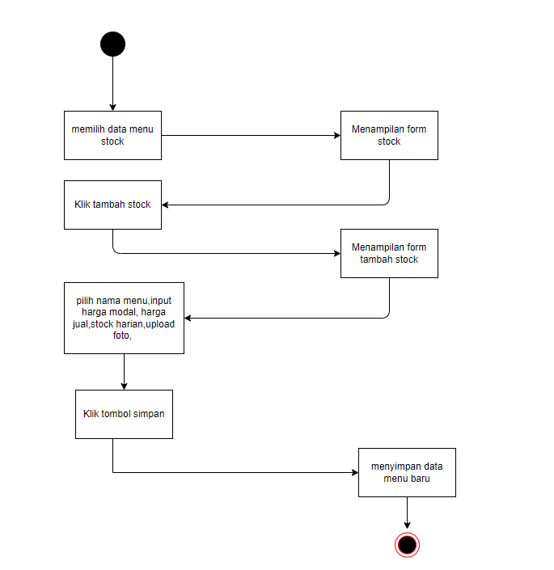
Gambar 3.5 Activity Diagram Tambah Menu Stock Admin

Gambar 3.5 Activity Diagram Tambah Menu Stock Admin

- Activity Diagram Data biaya
Activity ini menggambarkan aktifitas admin untuk mengelola data yang terdiri dari :
- Modal
Activity ini menggambarkan aktifitas admin untuk menambahkan data modal ke kasir sebelum membuka usaha.
Admin | Sistem
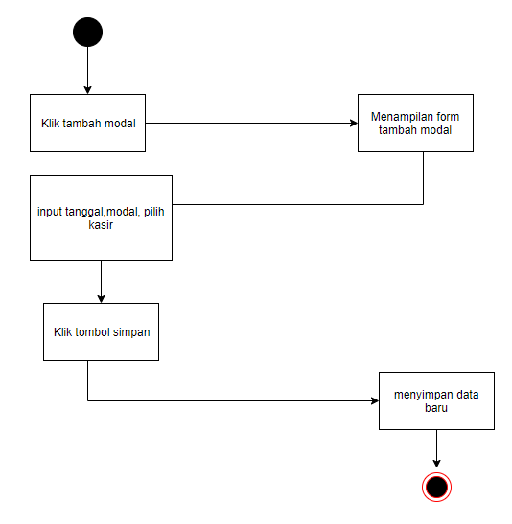
Gambar 3.6 Activity Diagram Modal

- Ganti rugi
Activity ini menggambarkan aktifitas admin untuk menambahkan data baru ganti rugi setiap ada kesalahan pada cafee.

Admin | Sistem
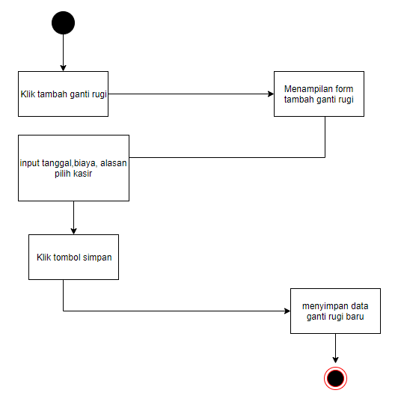
Gambar 3.7 Activity Diagram Ganti rugi
Gambar 3.7 Activity Diagram Ganti rugi

- Pengembalian
Activity ini menggambarkan aktifitas admin untuk menambahkan data pengembalian ke sistem.
Admin | Sistem
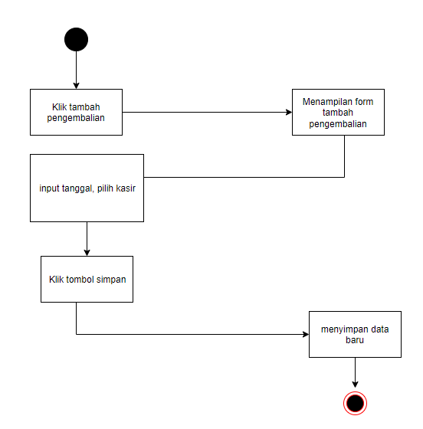
Gambar 3.8 Activity Diagram Pengembalian
Gambar 3.8 Activity Diagram Pengembalian

- Aktivity Diagram Laporan
Activity ini menggambarkan aktifitas admin untuk menampilkan laporan data keuangan yang terdiri dari :
- Penjualan
Activity ini menggambarkan aktifitas admin untuk menampilkan laporan data penjualan.
Admin | Sistem
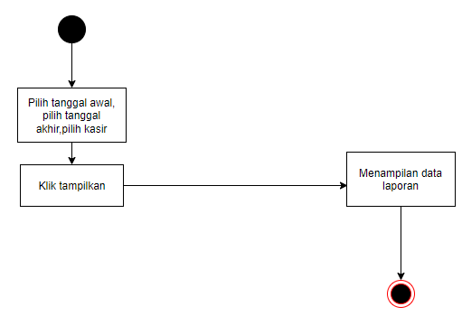
Gambar 3.9 Activity Diagram Penjualan
Gambar 3.9 Activity Diagram Penjualan

- Pendapatan
Activity ini menggambarkan aktifitas admin untuk menampilkan laporan data pendapatan.
Admin | Sistem
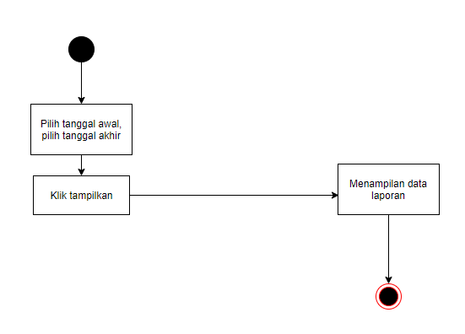
Gambar 3.10 Activity Diagram Pendapatan

- Pengembalian
Gambar 3.10 Activity Diagram Pendapatan

Activity ini menggambarkan aktifitas admin untuk menampilkan laporan data pengembalian.
Admin | Sistem
Gambar 3.11 Activity Diagram Pengembalian

Pemodelan Interface
A. Login
Berikut merupakan gambaran tampilan form login untuk mengecek data user apakah user sudah terdaftar atau belum.
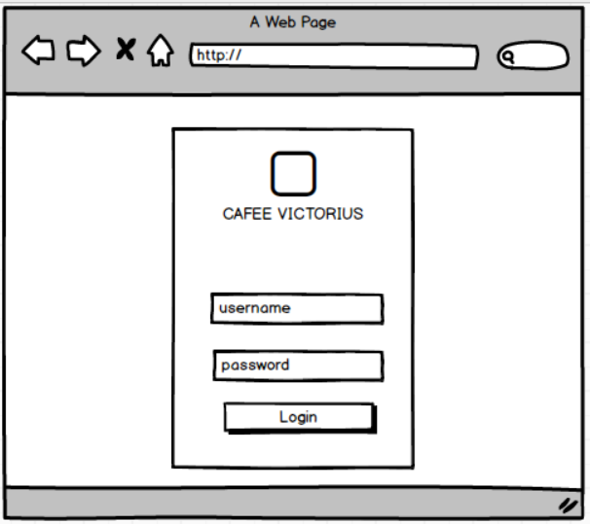
Gambar 3.2 login
B. Pemesanan
Berikut merupakan gambaran tampilan form pemesanan kasir untuk melayani pembeli dalam memesan serta menghitung biaya.
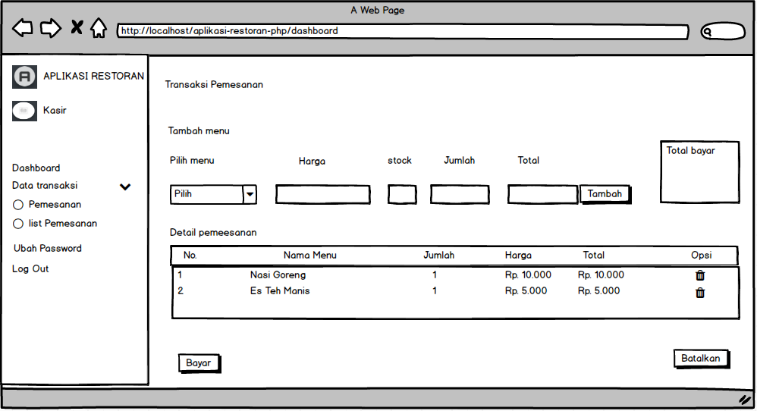
Gambar 3.3 Pemesanan
C. Stock
Berikut merupakan gambaran tampilan form stock berfungsi untuk menambah atau menghapus stock makanan atau minuman.
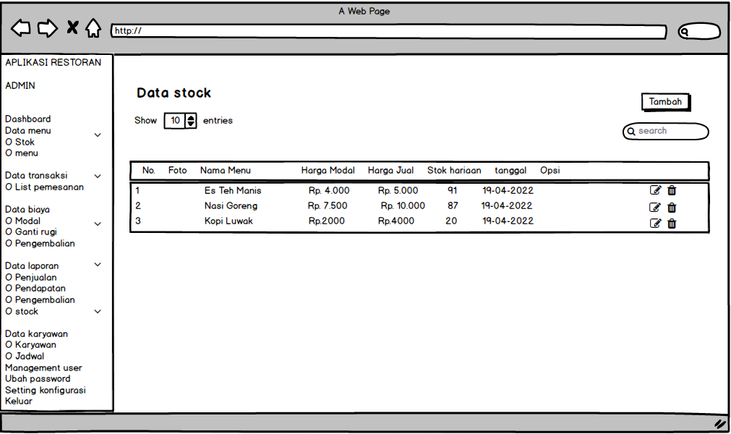
Gambar 3.4 stock
D. Data modal
Berikut merupakan gambaran tampilan form modal admin untuk menambahkan modal sebelum membuka cafe.
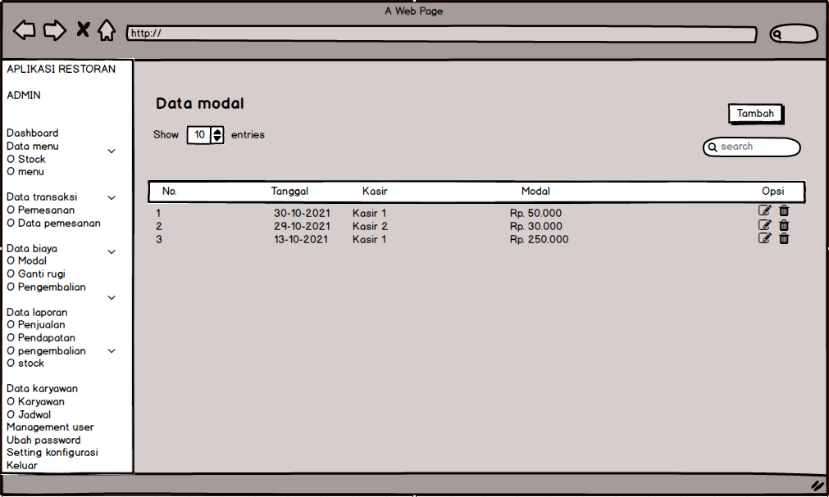
Gambar 3.5 Data modal
E. Data ganti rugi
Berikut merupakan gambaran tampilan form ganti rugi admin untuk mendata kesalahan yang pernah terjadi saat kasir bertugas.
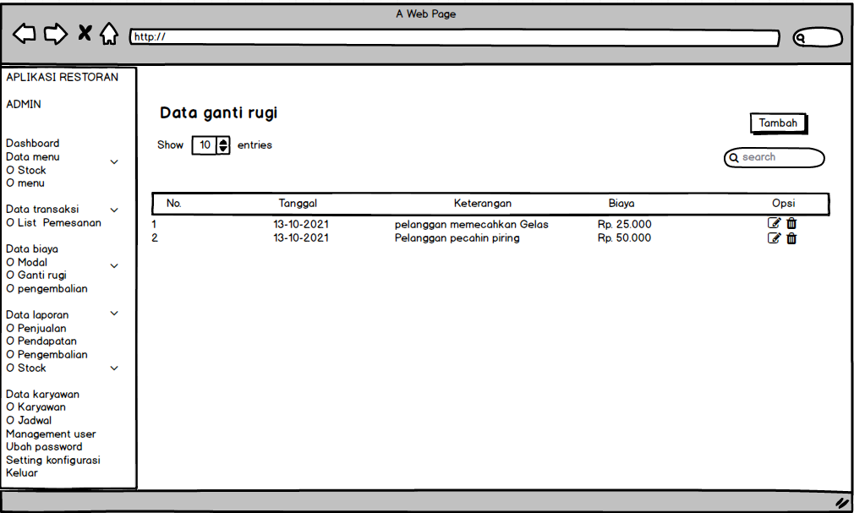
Gambar 3.6 Data ganti rugi
F. Laporan penjualan
Berikut merupakan gambaran tampilan form laporan penjualan berfungsi untuk mengelola data laporan hasil penjualan harian, bulanan dan tahunan.
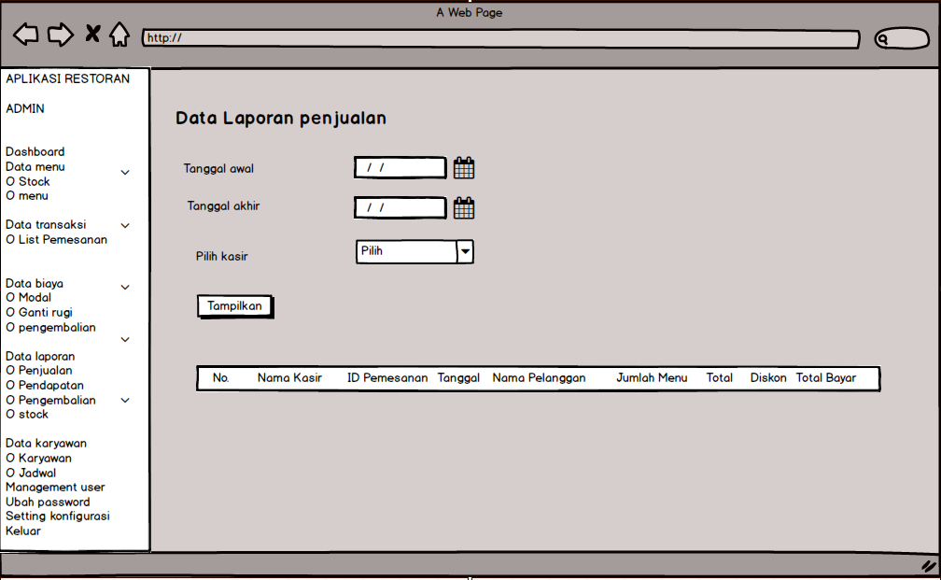
Gambar 3.7 Laporan penjualan
G. Laporan pendapatan
Berikut merupakan gambaran tampilan form laporan penjualan berfungsi untuk mengelola data laporan hasil pendapatan harian ,bulanan dan tahunan.
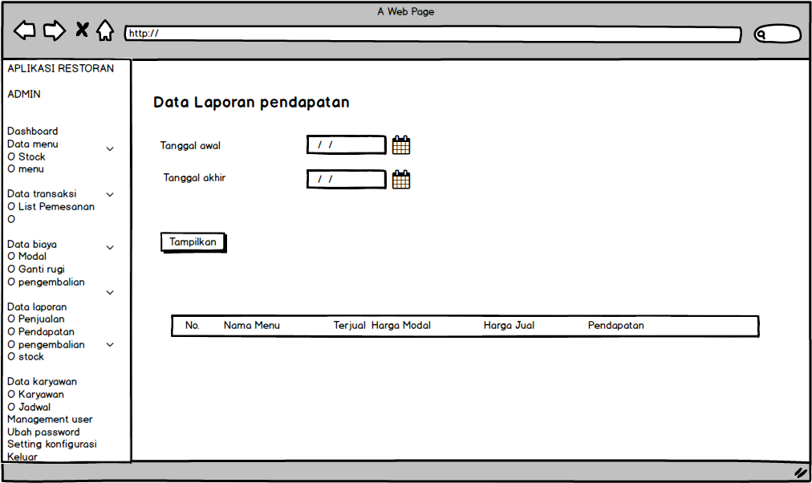
Gambar 3.8 Laporan pendapatan

